Синтаксис оператора SELECT для SQL имеет следующий вид:

SELECT [ALL | DISTINCT] (<Список полей>|*)

FROM <Список таблиц>

[WHERE <Предикат-условие селекции или соединения>]

[GROUP BY <Список полей группировки>]

[HAVING <Предикат-условие селекции для группы>]

[ORDER BY <Список полей, по которым упорядочивается вывод записей>]

Рассмотрим следующие предикаты WHERE:

1. Сравнения;
2. Between;
3. IN;
4. LIKE, NOT LIKE;
5. IS NULL;

Оператор SQL DISTINCT нашел широкое применение в операторе SQL SELECT, для выборки уникальных значений. Так же используется в агрегатных функциях.

Оператор SQL DISTINCT имеет следующий синтаксис:

SELECT DISTINCT column_name FROM table_name

Пример со сравнением

Команда:  
SELECT * FROM dbo.Товары WHERE (Розничная_цена < 1000)

Исходная таблица:

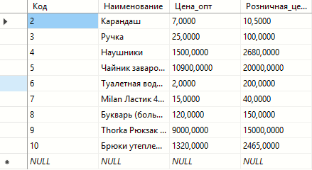

Результат выполнения команды:

Команда выводит только те строки, где розничная цена меньше 1000 из таблицы dbo.Товары

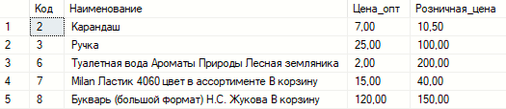

Пример с BETWEEN

Команда:  
SELECT * FROM dbo.Товары WHERE Розничная_цена BETWEEN 1000 AND 10000

Исходная таблица:



Результат выполнения команды:

Команда выводит только те строки, где розничная цена больше 1000 и меньше 10000 в таблице dbo.Товары

/Users/georgiydemo/Desktop/Снимок.PNG

Пример с IN

Команда:  
SELECT * FROM dbo.Товары WHERE Код IN (5,3,4);

Исходная таблица:



Результат выполнения команды:

Команда выводит только те строки, где есть вхождение по коду 3, 4, 5 в таблице dbo.Товары.

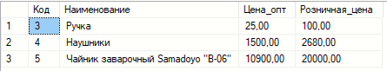

Пример с LIKE, NOT LIKE

Команда:  
SELECT *FROM dbo.Покупатели WHERE Контактное_лицо NOT LIKE 'Д%';

Исходная таблица:

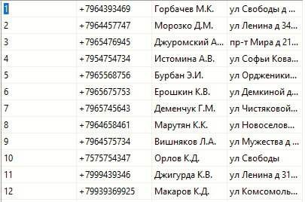

Результат выполнения команды:

Команда выводит все строки, кроме той, которая начинается на Д

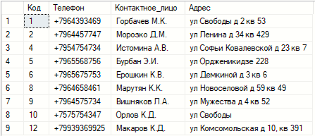

Команда:  
SELECT *FROM dbo.Покупатели WHERE Контактное_лицо LIKE 'Д%';

Результат выполнения команды:

Команда выводит все строки, которые начинаются на Д

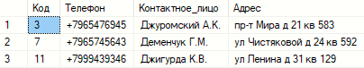

Пример с IS NULL

Команда:  
SELECT *FROM dbo.Старые_покупатели WHERE Контактное_лицо1 IS NOT NULL;

Исходная таблица:

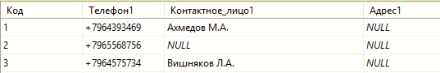

Результат выполнения команды:

Команда выводит только те строки из таблицы dbo.Старые_покупатели, где Контактное_лицо1 не равно NULL

/Users/georgiydemo/Desktop/Снимок.PNG